

Android软件开发
期末项目成果演示书

项目名称： 途易助手

学 号：

姓 名：

专业班级：

途易助手—期末项目成果演示
一、项目概述
项目业务背景为基于Android平台的个人旅行日记应用“途易助手”的开发，在当今快节奏的生活中，人们经常外出旅行，希望能够记录下旅途中的美好时光、重要地点和感受，传统的纸质日记或简单的照片存储方式已经无法满足现代用户的需求，他们需要一个功能完整、界面友好的数字化解决方案来整理和保存旅行记忆；该应用采用现代化的Android开发技术栈，包括Jetpack Compose、ViewModel、Navigation、Retrofit、Room和DataStore等组件，构建了一个功能完整的旅行记录应用，且项目作为安卓开发期末项目，展示了现代Android应用开发的最佳实践和技术整合能力。
该项目的业务需求可通过代码分析明确，核心功能需求上，用户可以创建、编辑、删除旅行记录，包括标题、描述、日期等基本信息，同时支持添加旅行照片，提供拍照和从相册选择的功能，能够记录旅行中的具体位置信息且可能集成地图服务，所有旅行记录还需要安全地存储在本地数据库中以确保数据不会丢失；用户体验需求方面，应用采用现代化的Jetpack Compose框架，提供流畅、美观的直观用户界面，通过Navigation组件实现页面间的无缝跳转，支持用户按关键词搜索历史旅行记录，还具备深色主题等个性化设置功能；技术架构需求上，采用MVVM架构模式实现UI层、业务逻辑层和数据层的清晰分离，使用StateFlow和协程实现响应式UI更新，通过Retrofit集成地理编码等网络服务，借助Hilt实现依赖注入以提高代码的可维护性，使用Room数据库存储旅行数据、DataStore存储用户偏好；性能和安全需求则要求本地数据存储安全可靠以防止数据泄露，应用需要快速响应并提供流畅的用户体验，同时要合理管理内存使用，避免内存泄漏。
该项目具备多方面的重要意义，技术学习意义上，项目完整实现了现代Android开发的推荐架构模式，包括MVVM、响应式编程等，成功整合了Jetpack Compose、Room、Retrofit、Hilt等主流技术组件，遵循Android开发最佳实践，为学习者提供了完整的参考示例；实用价值方面，它为用户提供了一个完整的旅行记忆管理解决方案，满足了现代人记录生活、整理回忆的实际需求，帮助用户系统化地管理旅行相关的文字、图片和位置信息；教育价值上，作为安卓开发期末项目，它全面展示了学生对Android开发技术的掌握程度，验证了开发者对现代Android开发技术栈的理解和应用能力，体现了软件工程中的架构设计、模块化开发等重要概念；创新意义方面，通过现代化的UI设计和流畅的交互提升了旅行记录的体验，将文字记录、图片存储、位置信息等多种功能整合到一个应用中，且采用Jetpack Compose等新技术，体现了对未来Android开发趋势的把握。
- 期末项目开发环境
本项目采用JAVA语言及第三方库进行设计与开发，项目基于kotlin+java进行构建，其软件开发环境为：
1.软件开发环境：
Kotlin 1.9+Android Studio 2023.2.1+Gradle 8.13
2.数据库管理系统：
本项目数据库管理系统采用Room（SQLite），内设 2 个表，各表的结构如下：
1. trips表：
- id: Long (主键，自动生成)
- title: String (标题)
- description: String (描述)
- date: String (日期)
- photo_path: String? (照片路径，可为空)
- created_at: Long (创建时间，默认当前时间戳)
- updated_at: Long (更新时间，默认当前时间戳)

2. locations表：
- id: Long (主键，自动生成)
- trip_id: Long (外键，关联trips表)
- name: String (位置名称)
- latitude: Double (纬度)
- longitude: Double (经度)
- address: String (地址)
- created_at: Long (创建时间，默认当前时间戳)
- updated_at: Long (更新时间，默认当前时间戳)

- 第三方库包
UI和框架库
- androidx.activity:activity-compose - Compose与Activity集成
- androidx.compose.ui:ui - Jetpack Compose基础UI组件
- androidx.compose.ui:ui-tooling-preview - Compose预览工具
- androidx.compose.material3:material3 - Material Design 3组件
- androidx.navigation:navigation-compose - Compose导航组件

数据库和存储库
- androidx.room:room-runtime - Room数据库运行时
- androidx.room:room-ktx - Room协程支持
- androidx.datastore:datastore-preferences - DataStore偏好设置

网络和数据处理库
- com.squareup.retrofit2:retrofit - HTTP客户端库
- com.squareup.retrofit2:converter-moshi - Retrofit Moshi转换器
- com.squareup.okhttp3:logging-interceptor - HTTP日志拦截器
- com.squareup.moshi:moshi - JSON解析库
- io.coil-kt:coil-compose - Compose图像加载库
- io.coil-kt:coil-svg - SVG图像支持

依赖注入库
- com.google.dagger:hilt-android - Hilt依赖注入框架
- androidx.hilt:hilt-navigation-compose - Hilt与Compose导航集成

其他库
- com.google.android.material:material - Material Design组件
- com.google.android.gms:play-services-location - 位置服务
- androidx.compose.foundation:foundation - Compose基础组件（瀑布流布局）

代码生成库
- com.squareup.moshi:moshi-kotlin-codegen - Moshi代码生成（编译时）

注解处理器
- androidx.room:room-compiler - Room编译器
- com.google.dagger:hilt-compiler - Hilt编译器
- com.google.devtools.ksp - Kotlin符号处理插件
三、期末项目成果演示
详细写出各功能模块的实现过程并截图。
1.首页（旅行日志列表）
使用本系统时，打开即可显示首页，首页界面如图1，图2所示。
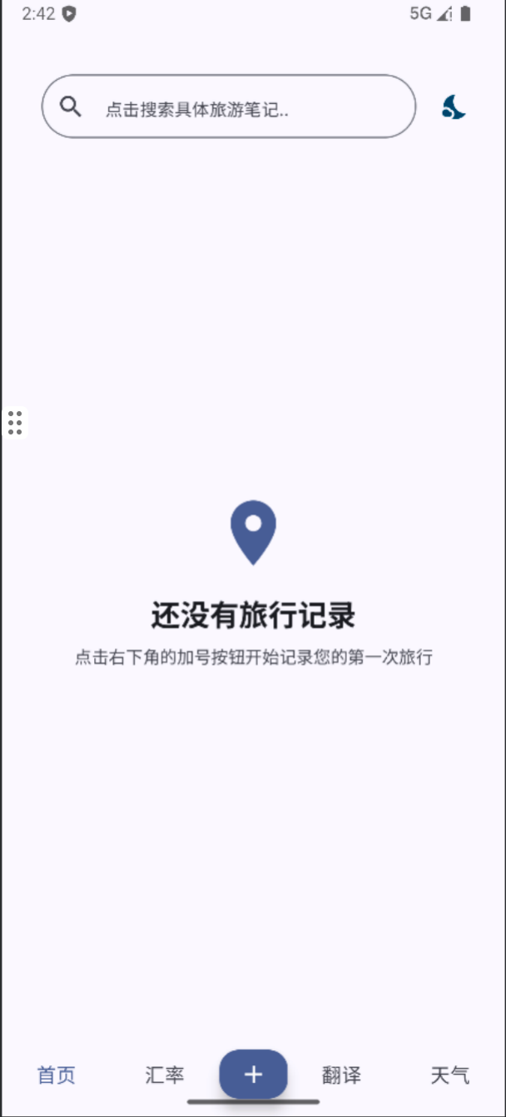
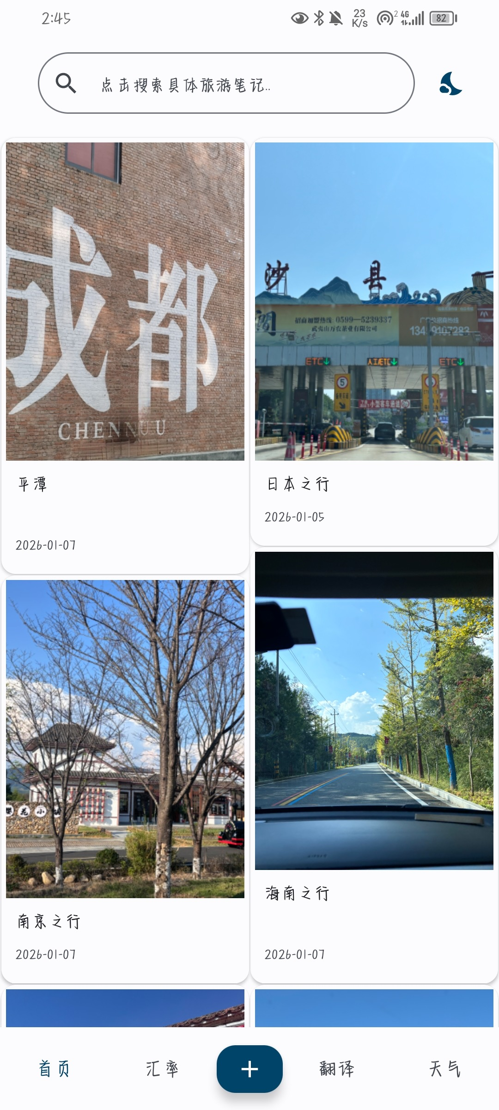

2.添加页
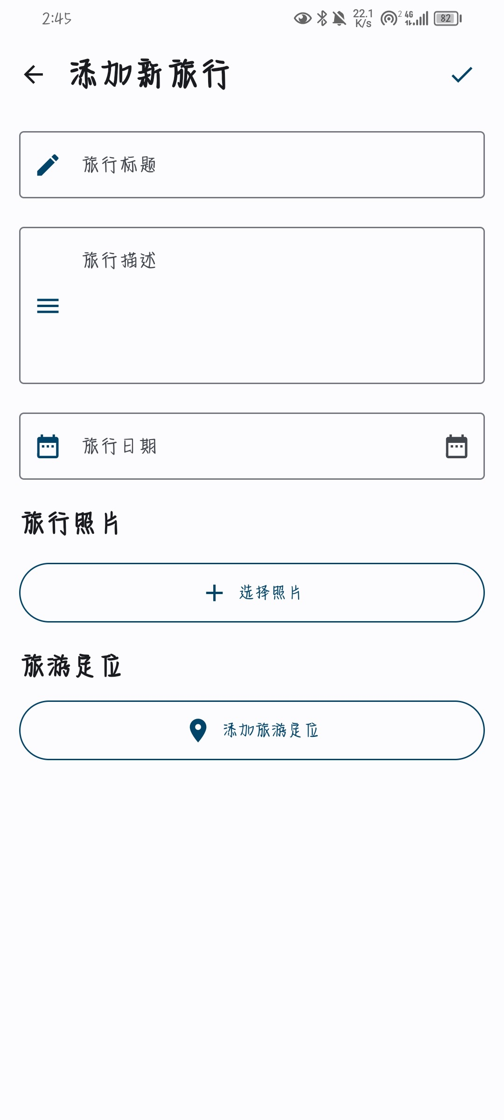
使用本系统时，打开后点击底部导航栏中间加号即可显示添加页，添加页界面如图1所示。

3.编辑页
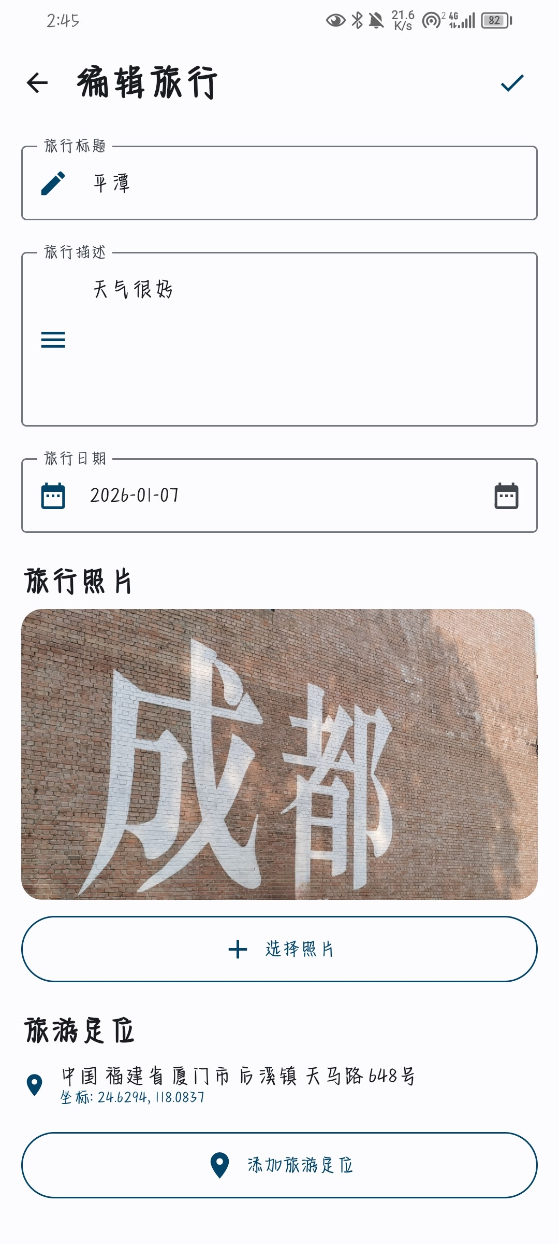
使用本系统时，打开后点击单个卡片进入详细页点击右上角修改按钮即可显示编辑页，编辑页界面如图1所示。

4.汇率计算器页
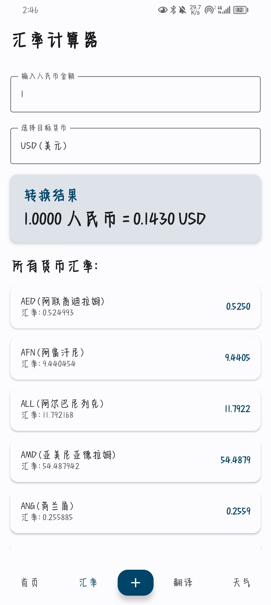
使用本系统时，打开后点击底部导航栏处汇率按钮即可显示汇率页，汇率页界面如图1所示。

5.翻译页
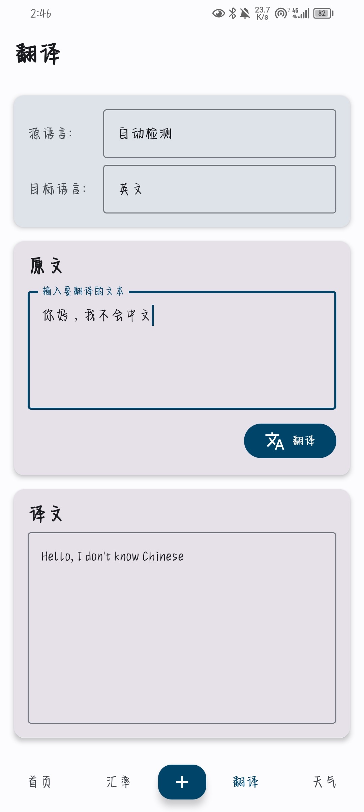
使用本系统时，打开后点击底部导航栏处翻译按钮即可显示翻译页，翻译页界面如图1所示。

6.天气页
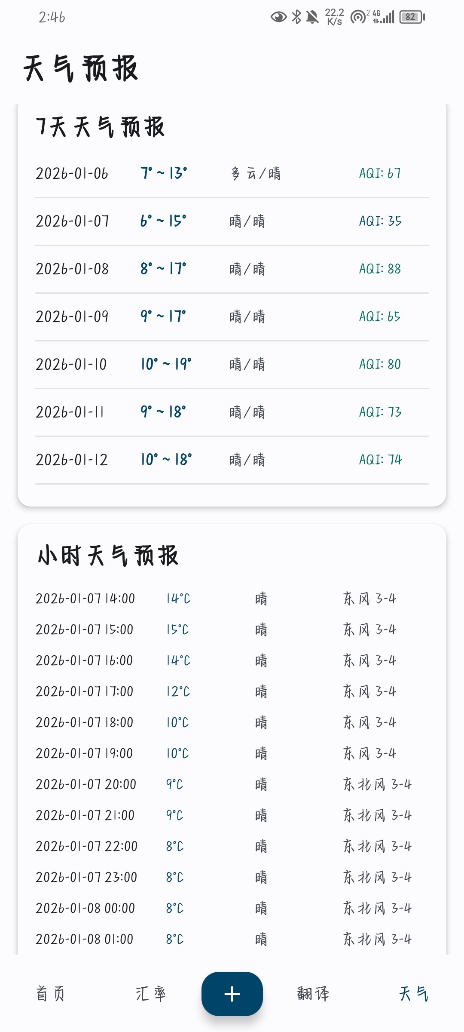
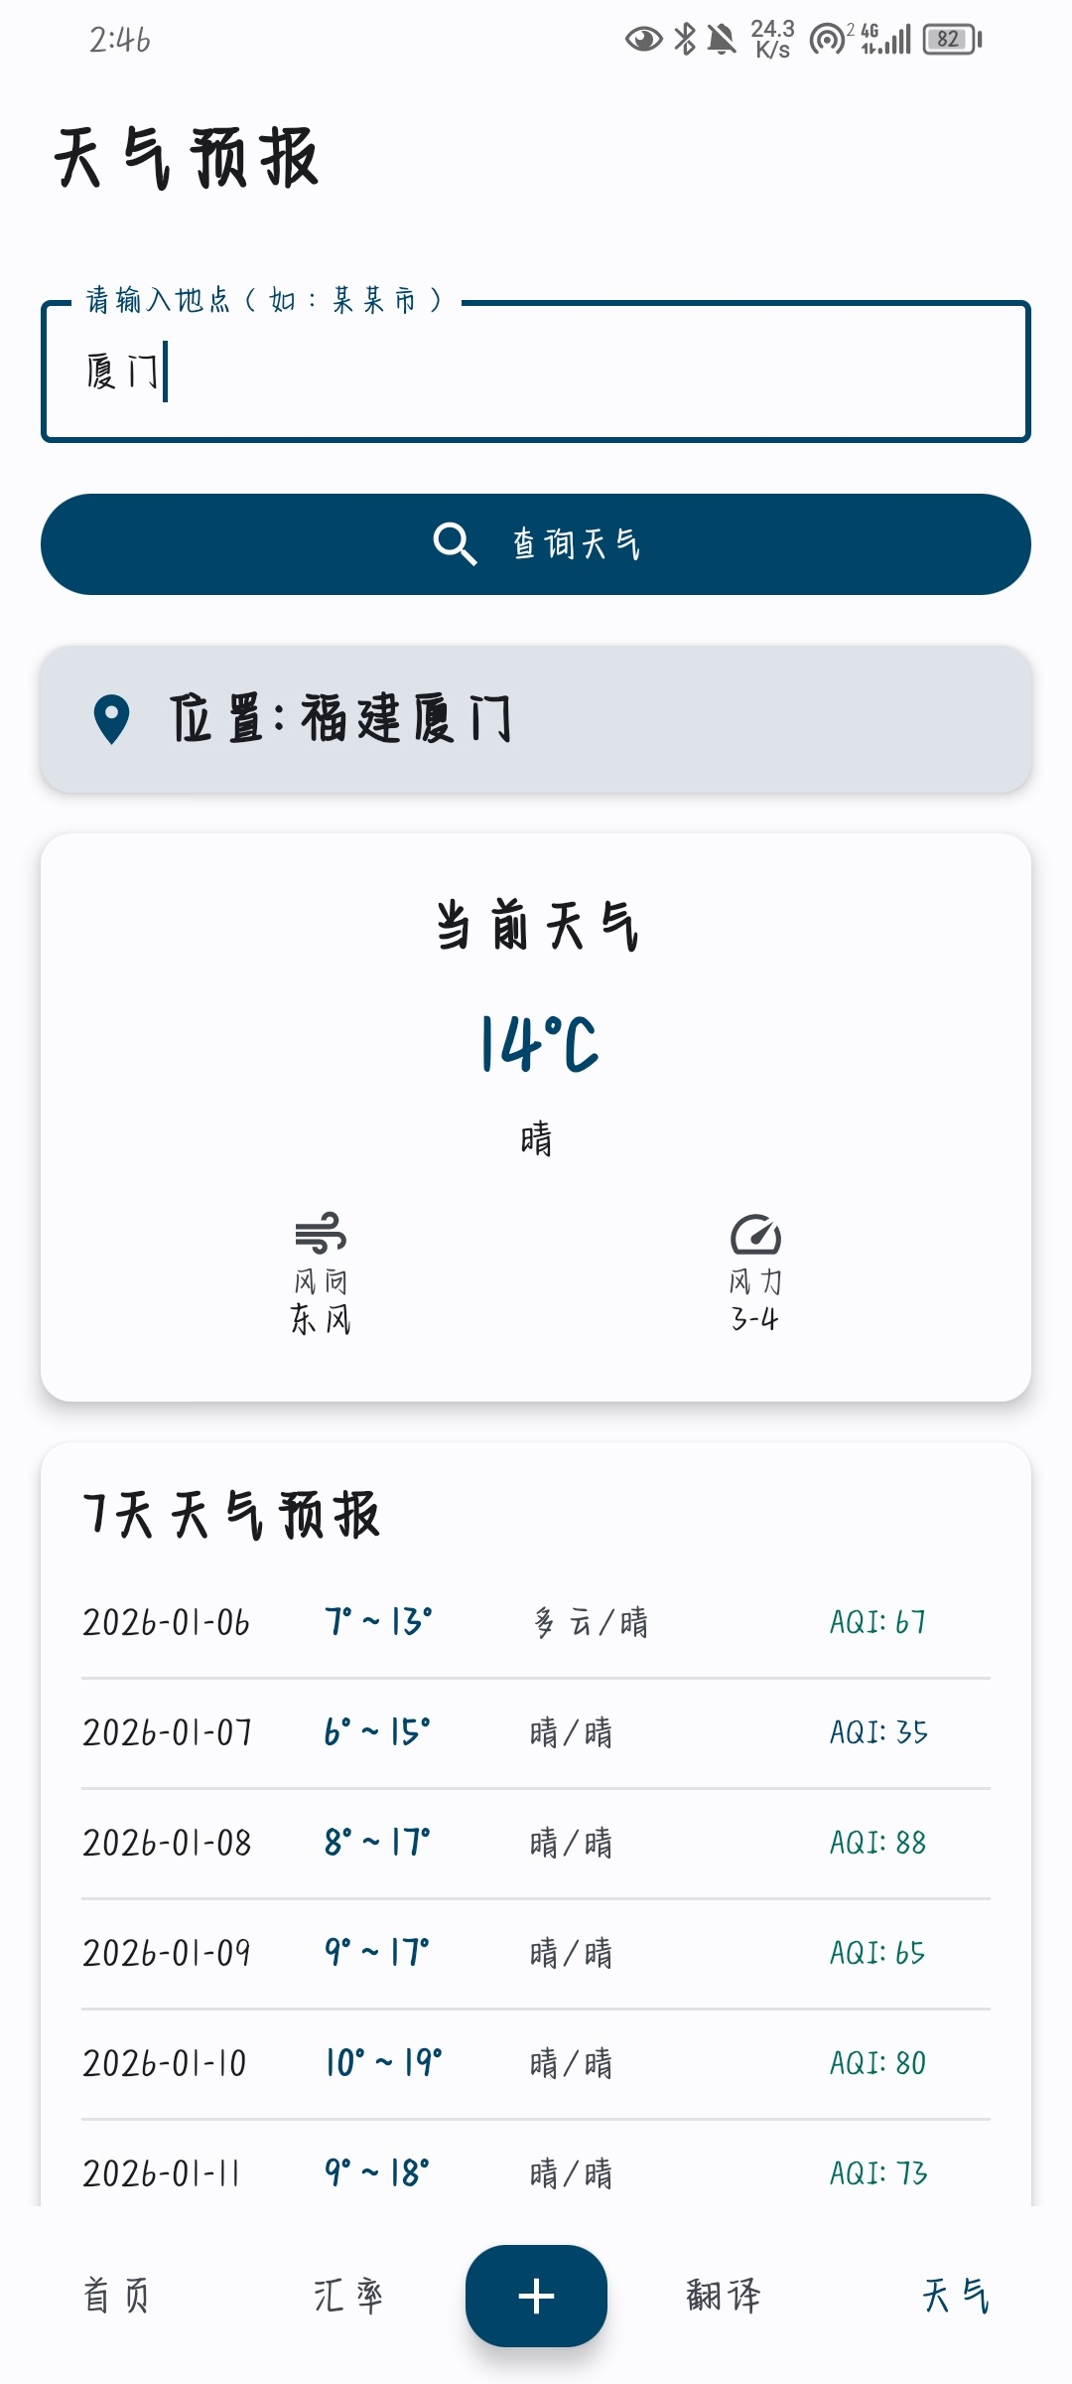
使用本系统时，打开后点击底部导航栏处天气按钮即可显示天气页，天气页界面如图1,图2所示。

四、期末项目成果总结
经历2个月的设计与开发，（写出个人的心得与体会，学到哪些新知识？有哪些收获？改进哪些方法？有什么不足？需要进一步完善的地方？）
通过开发项目，我获得了丰富的实践经验，对现代化Android开发有了更深入的理解。这个项目不仅让我掌握了多种现代Android开发技术，更重要的是让我体会到了软件工程的复杂性和系统性。
在学到的新知识方面，我掌握了Jetpack Compose框架相关技能，理解了现代化声明式UI编程范式，学会使用Composable函数构建界面，明晰了状态管理和重组机制，通过State、MutableState、LaunchedEffect等API，掌握了UI状态和副作用的管理方法以及响应式用户界面的构建方式；深入理解了MVVM架构模式，学会将UI逻辑、业务逻辑和数据访问逻辑分离以提高代码可维护性，通过Repository模式，领悟了数据访问层的抽象和统一接口设计的重要性；学习了Room数据库的使用，熟练掌握本地数据持久化技术，涵盖实体类定义、DAO接口设计、数据库迁移等内容，同时了解DataStore作为SharedPreferences的现代化替代方案，掌握了类型安全的偏好设置存储方法；通过Retrofit实现了HTTP请求，学会API集成和JSON数据处理，掌握OkHttp拦截器的使用，具备了日志记录和网络请求优化的能力；使用Hilt框架实现依赖注入，理解控制反转和依赖倒置原则的实际应用，学会模块化依赖配置和作用域管理；掌握Kotlin Coroutines和Flow的使用，能够处理异步操作和进行响应式编程，理解协程作用域、调度器和异常处理机制；学会使用Navigation Compose实现页面导航，掌握参数传递、深层链接等高级功能；深入理解Material Design 3设计规范，学会使用现代化UI组件和主题系统。
此次项目实践带来了多方面的收获，在架构设计能力上，通过实践MVVM架构，我的系统架构设计能力得到提升，学会构建可扩展、可维护的应用程序，深刻理解单一职责原则、开闭原则等设计原则的重要性；在现代化开发工具使用上，熟练掌握Android Studio、Gradle构建系统、版本控制等开发工具的使用方法，学会用Kotlin DSL编写构建脚本，掌握多模块项目管理技巧；在代码质量意识上，提高了对代码规范性、可读性和可维护性的重视程度，学会编写清晰的注释和文档，理解代码重构的重要意义；在问题解决能力上，开发过程中遇到内存泄漏、数据库迁移、网络请求失败等各类技术挑战，通过查阅文档、调试代码、社区求助等方式，有效提升了问题解决能力；在用户体验思维上，设计界面和交互时更加注重用户体验，学会从用户角度思考功能设计，明晰加载状态、错误状态、空状态等用户体验细节的重要性；在团队协作意识上，尽管这是个人项目，但通过学习开源项目和社区资源，培养了团队协作和知识分享的意识；在技术选型能力上，学会如何选择合适的技术栈，能够权衡各种技术方案的优缺点；在项目管理经验上，通过规划项目结构、制定开发计划、跟踪进度等工作，积累了一定的项目管理经验。
关于改进的方法，我认为在后续项目中应更早引入单元测试和UI测试以确保代码质量，学习Mockito、Truth等测试框架，编写更全面的测试用例；建立代码审查机制，通过同行评审提升代码质量，学习使用Detekt、ktlint等静态分析工具；加强项目文档的编写工作，涵盖架构设计文档、API文档、用户手册和开发指南等，使用KDoc编写API文档；保持对新技术的关注，定期学习Android开发的最新趋势和最佳实践，关注Google I/O、Android Dev Summit等技术会议；在开发过程中更早考虑性能优化，包括内存管理、网络请求优化、数据库查询优化等，学习使用Android Profiler等性能分析工具；定期进行代码重构，保持代码的简洁性和可维护性，学习重构模式和最佳实践；加强安全意识，学习安全开发最佳实践，包括数据加密、网络安全、代码混淆等；更多关注用户体验研究方法，学习用户调研、可用性测试等技能。
此次项目存在一些不足之处，在功能创新性上，项目主要实现了标准功能，缺乏独特的创新点，更多是技术的整合而非功能的创新，功能设计上缺乏差异化和竞争优势；在错误处理机制上，虽然有基本的错误处理，但在用户体验方面还可进一步完善，比如提供更友好的错误提示、网络异常处理、数据加载失败处理等；在代码复用性上，部分UI组件和业务逻辑可能存在重复，代码复用性有待提高，一些通用组件和工具类可以进一步抽象和封装；在测试覆盖上，项目中缺少充分的单元测试和集成测试，测试覆盖率不足，缺乏对业务逻辑、数据访问层、网络层的充分测试；在安全性考虑上，数据存储和网络传输方面的安全性措施还可进一步加强，比如数据加密、HTTPS证书验证、敏感信息保护等；在性能监控上，缺少性能监控和分析机制，无法及时发现和解决性能问题；在国际化支持上，项目缺少多语言支持，限制了应用的国际化潜力；在无障碍支持上，对无障碍功能考虑不足，可能影响特殊用户群体的使用体验；在代码复杂度上，部分功能实现可能过于复杂，可以进一步简化和优化；在依赖管理上，项目中可能存在不必要的依赖，需要定期审查和优化依赖配置。
项目还有诸多需要进一步完善的地方，需完善位置信息功能，集成Google Maps或开源地图服务，提供更直观的位置展示和交互体验；增强离线支持，让用户在没有网络的情况下也能使用核心功能，包括搭建离线数据同步机制；实现云端数据同步功能，支持多设备间的数据同步，可能需要集成Firebase或其他云服务；优化图片加载和数据库查询性能，使用图片缓存、数据库索引、分页加载等技术提升应用响应速度；添加多语言支持，包括中文、英文等主要语言，扩大应用的用户群体；增强无障碍功能，添加内容描述、语音导航、高对比度模式等，让应用对所有用户都友好；加强数据加密和用户隐私保护措施，包括本地数据加密、网络传输加密、权限管理等；进一步优化用户界面和交互流程，添加动画效果、过渡动画、手势操作等，提升整体用户体验；实现数据备份与恢复功能，防止用户数据丢失；集成用户行为分析功能，收集使用数据以改进产品，同时保护用户隐私；添加推送通知功能，如旅行提醒、纪念日提醒等；集成社交分享功能，让用户可以分享旅行记录到社交媒体；支持数据的导入导出功能，方便用户迁移数据；提供更多主题定制选项，让用户可以根据个人喜好自定义界面；实现更高级的搜索功能，如按时间范围、地点、标签等条件搜索。
通过这个项目，我不仅掌握了现代化Android开发技术，更重要的是培养了系统性思考和解决问题的能力，学会了如何在有限的时间内完成一个功能完整、架构清晰的应用程序。这次经历让我深刻理解了软件开发的复杂性和挑战性，也为今后的开发工作奠定了坚实的基础。

